Міністерство освіти і науки України

Національний університет «Львівська політехніка»

Кафедра «Електронних обчислювальних машин»



Звіт

з лабораторної роботи № 2

з дисципліни: «Кросплатформенні засоби програмування»

на тему: «Дослідження базових конструкцій мови Java»

**Виконав:**

студент групи КІ-35

Ничай В.Б.

**Прийняв:**

доцент кафедри ЕОМ

Іванов Ю. С.

Львів – 2022

Мета: ознайомитися з базовими конструкціями мови Java та оволодіти навиками написання й автоматичного документування простих консольних програм мовою Java.

Завдання (1 варіант)

1. Написати та налагодити програму на мові Java згідно варіанту. Програма має задовольняти наступним вимогам:

• програма має розміщуватися в загальнодоступному класі Lab2ПрізвищеГрупа;

• програма має генерувати зубчатий масив, який міститиме лише заштриховані області квадратної матриці згідно варіанту (рис. 1);

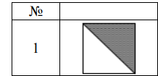

Рис. 1. Заштрихована область квадратної матриці.

• розмір квадратної матриці і символ-заповнювач масиву вводяться з клавіатури;

• при не введені або введенні кількох символів-заповнювачів відбувається коректне переривання роботи програми;

• сформований масив вивести на екран і у текстовий файл;

• програма має володіти коментарями, які дозволять автоматично згенерувати документацію до розробленої програми.

2. Автоматично згенерувати документацію до розробленої програми.

3. Скласти звіт про виконану роботу з приведенням тексту програми, результату її виконання та фрагменту згенерованої документації.

4. Дати відповіді на контрольні запитання:

* які дескриптори використовуються при коментуванні класів?

Коментарі до класу мають бути розміщені після директив import безпосередньо перед визначенням класу. Найчастіше цей коментар має вигляд одного або кількох коротких речень

* які дескриптори використовуються при коментуванні методів?

Коментарі до методів розташовуються безпосередньо перед методами, які вони описують.

* як автоматично згенерувати документацію?

Для генерування документації по пакету слід ввести в консолі ОС Windows:

javadoc –d каталог_doc ім’я_пакету

Опція –d каталог_doc задає каталог, де слід розмістити згенеровану документація до пакету.

**Текст програми**

**import java.util.*;**  
**import java.lang.String;**  
**import java.io.*;**  
  
  
**/* Клас Lab2 реалізує приклад програми до лабораторної роботи №2**  
 **\***  
 **\* @author Nychai Volodymyr KI-35**  
 **\* @version 1.0**  
 **\* @since version 1.0**  
 **\***  
 **\*/**

**public class Lab2 {**  
  
 **/* Статичний метод main є точкою входу в програму\***  
 **\* @param args**  
 **\* @throws FileNotFoundException**  
 **\*/**  
  
 **public static void main(String[] args) throws FileNotFoundException {**  
 **Scanner numScanner = new Scanner(System.in);**  
 **int sizeOfMatrix;**  
 **String[][] arrayOfMatrix;**  
 **File dataFile = new File("Lab2Nychai.txt");**  
 **PrintWriter fout = new PrintWriter(dataFile);**  
 **System.out.println("Enter the filler of Matrix:");**  
 **String filler = numScanner.nextLine();**  
  
 **if (filler.length() > 1) {**  
 **System.out.println("Filler is too long, only one Symbol");**  
 **System.exit(3434);**  
 **}**  
 **System.out.println("Enter the size of Matrix:");**  
 **sizeOfMatrix = numScanner.nextInt();**  
 **if (sizeOfMatrix <= 0) {**  
 **System.out.println("Only positive numbers");**  
 **System.exit(3434);**  
 **}**  
 **arrayOfMatrix = new String[sizeOfMatrix][];**  
 **for (int i = 0; i < arrayOfMatrix.length; i++) {**  
 **int temp=sizeOfMatrix-i;**  
 **arrayOfMatrix[i] = new String[temp];**  
 **for (int j = 0; j < temp; j++) {**  
 **arrayOfMatrix[i][j] = filler;**  
  
 **if (i == 0) {**  
 **if(i==0 && j==0){**  
 **arrayOfMatrix[i][j]="a";**  
 **System.out.print(arrayOfMatrix[i][j] +"\t");**  
 **}**  
 **else {**  
 **System.out.print(arrayOfMatrix[i][j] + "\t");**  
 **fout.print(arrayOfMatrix[i][j] + "\t");**  
 **}**  
 **} else {**  
 **if (i >= 1 && j >= 1) {**  
 **System.out.print(arrayOfMatrix[i][j]+"\t");**  
 **fout.print(arrayOfMatrix[i][j] + "\t");**  
 **} else {**  
 **for (int index =0; index<arrayOfMatrix.length-temp;index++){**  
 **System.out.print("\t");**  
 **fout.print("\t");**  
 **}**  
 **arrayOfMatrix[i][j]="a";**  
 **System.out.print(arrayOfMatrix[i][j]+"\t");**  
 **fout.print(arrayOfMatrix[i][j] + "\t");**  
 **}**  
 **}**  
  
 **}**  
 **System.out.print("\n");**  
 **fout.print("\n");**  
 **}**  
 **fout.flush();**  
 **fout.close();**  
 **}**  
**}**

**Результат виконання програми**

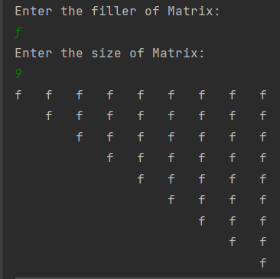

**Фрагмент згенерованої документації**

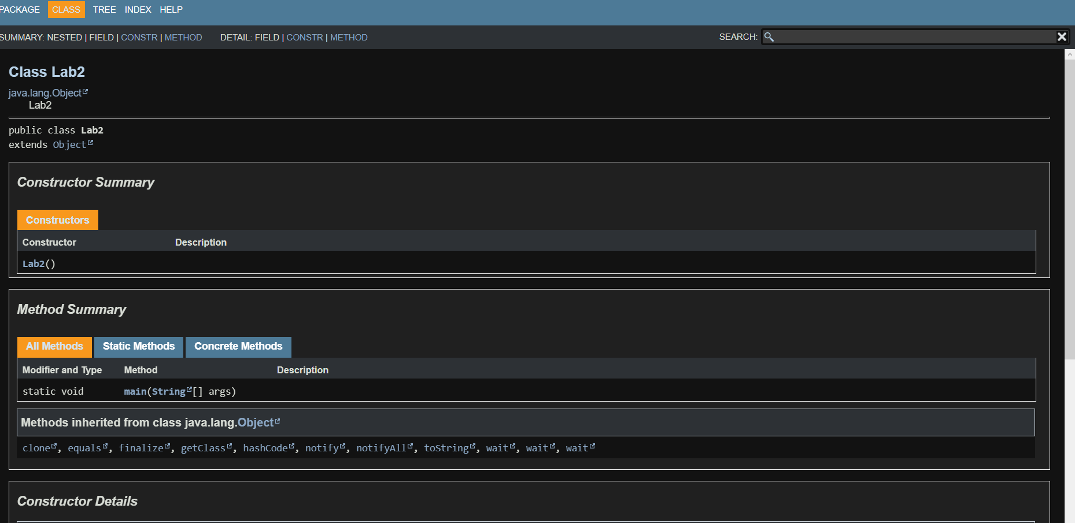

**Висновок**

На даній лабораторній роботі я оволодів навичками автогенерації документації. Покращив розуміння приципів роботи класу Сканер та роботи з масивом. Вперше створив зубчастий масив та зрозумів специфіку його роботи. Освоїв принципи створення файлу і запису інформації в нього.